* 三分构图法

观众的视觉焦点，从左上到右下关注度逐渐降低。所以重点信息应该放在左上角，比如文字，然后插图放在右边

* 关于字体

Contrast is important

文字之间不要用相似的字体，要么风格差别很大的字体，要么一种字体。相似的字体看这很难受

将个别字着重强调。放大字号

海报通常43*58尺寸

[www.colorhunt.co](http://www.colorhunt.co)

容差Tolerance

德罗斯特效应（Droste effect）是递归的一种视觉形式，是指一张图片的某个部分与整张图片相同，如此产生无限循环

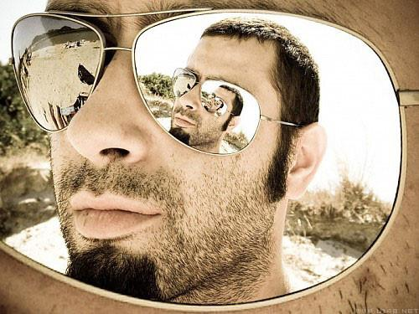 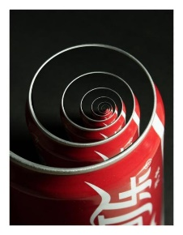

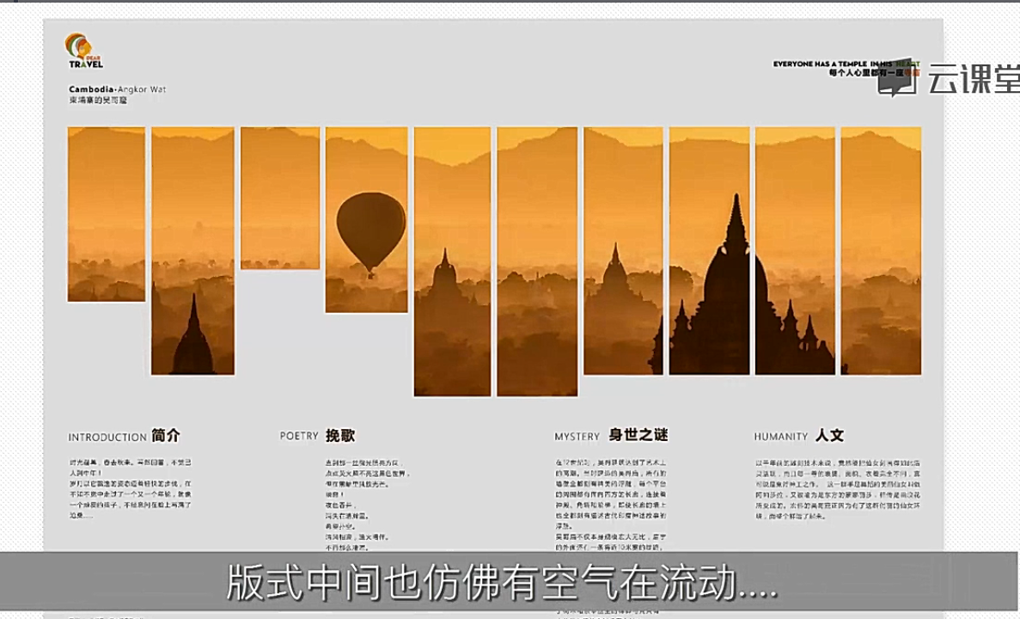

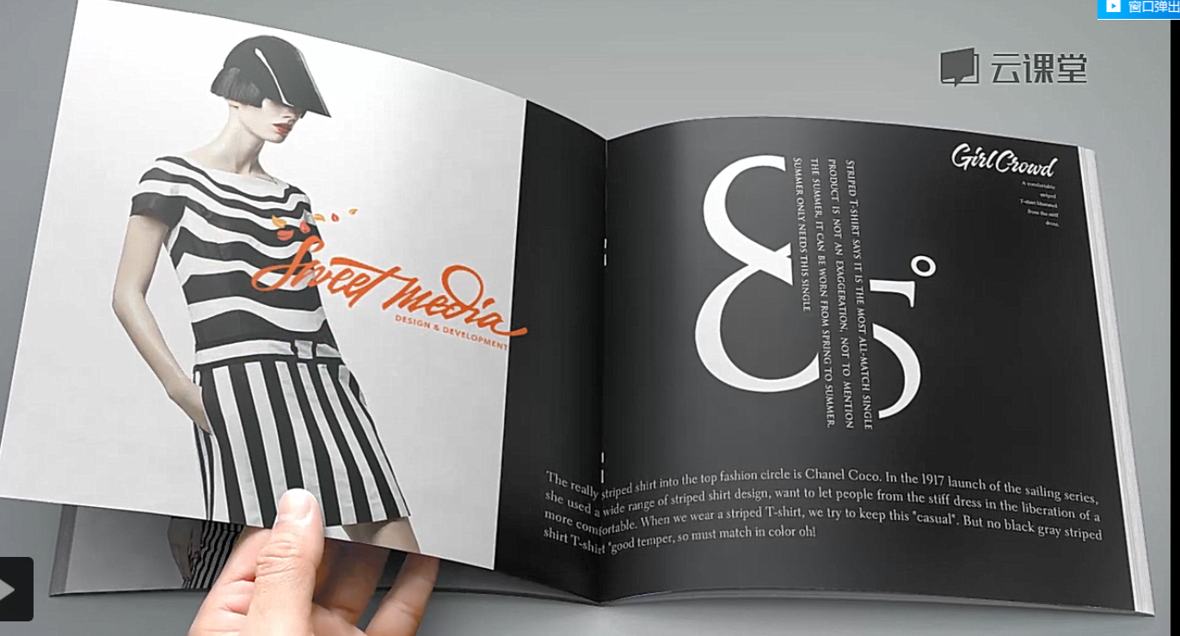

竖排文字

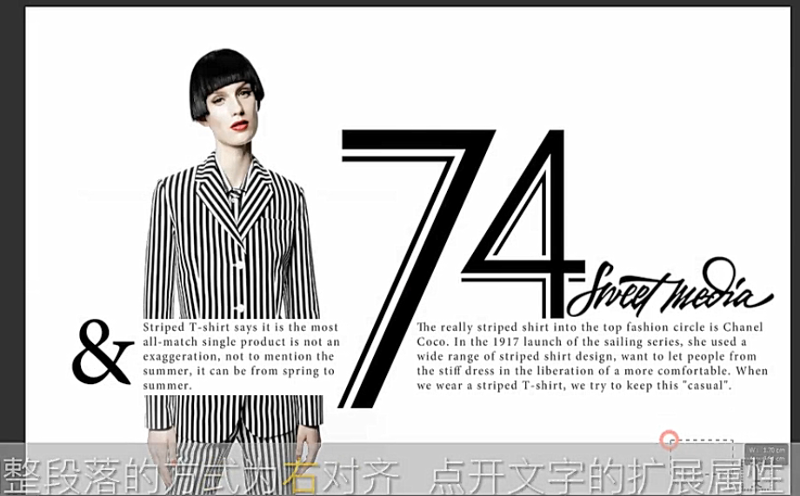

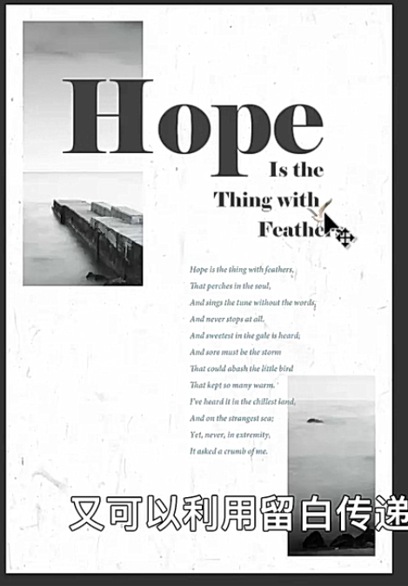截取出一部分图片

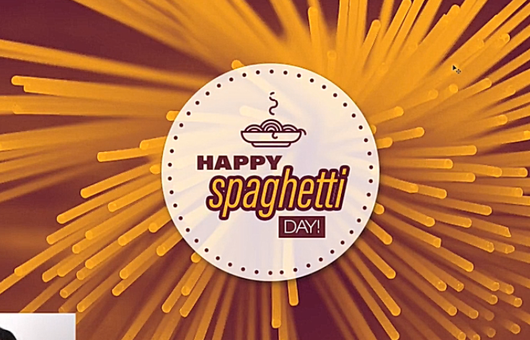

RGB色彩模式

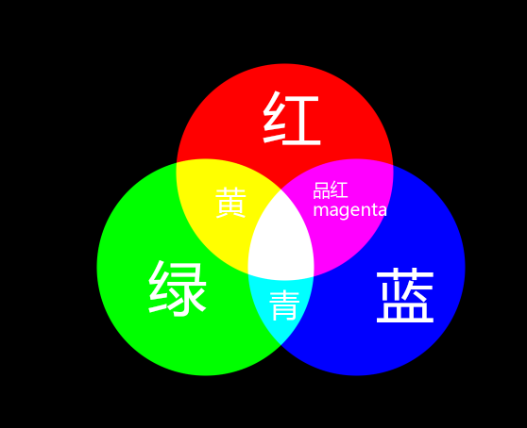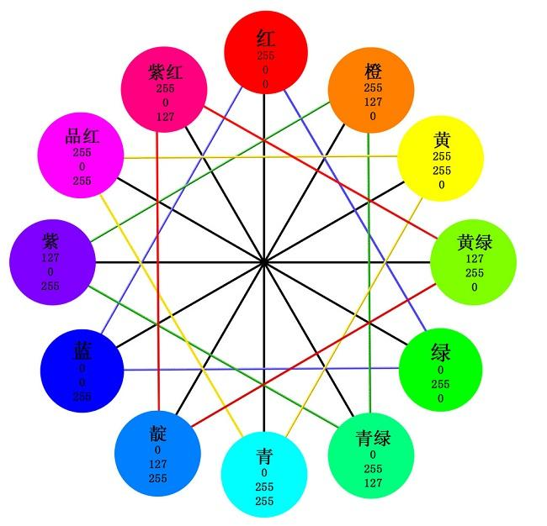

Lab色彩模式

HSB色彩模式

H(hues)色相，S(saturation)饱和度，B(brightness)表示亮度。对应的媒介是人眼

Lab颜色模式

Lab色彩模型是由亮度（L）和有关色彩的a, b三个要素组成。L表示亮度（Luminosity），a表示从洋红色至绿色的范围，b表示从黄色至蓝色的范围

色域宽阔。它不仅包含了RGB，CMYK的所有色域，还能表现它们不能表现的色彩

但是电脑显示屏是RGB模式，那怎么能看到RGB显示不出来的颜色呢……

* 圆角更具亲和力，尖角产生距离感

移动端8px圆角

尖角更具权威感，圆角缺乏稳重感

* 投影让界面具有层次感。用在信息卡片之上增加立体感，或者需要上下级层次区分时，例如标题栏和侧边抽屉栏

设计师建议：投影最好不要设置成纯黑色，推荐吸取背景色，把明度和纯度降低，使整个画面和谐统一

* 粗笔画文字在文字排版上会形成高密度的文本块，笔画加粗字体的负空间减小，视觉面积加重，产生一种压迫感，进而形成视觉中心，产生强调的作用。细笔画字体在视觉面积上较淡较轻，缩小了视觉面积后，笔画负空间增大，结构显得舒朗清透，较小的视觉分量不会产生压迫感。粗笔画字体显厚重、阳刚、严肃、沉重、坚硬；细笔画字体纤细、放松、优雅、文艺、时尚

